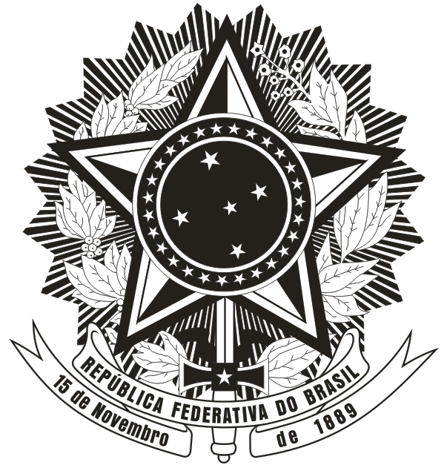
MINISTÉRIO DA EDUCAÇÃO
UNIVERSIDADE FEDERAL DE SANTA CATARINA
CENTRO DE CIÊNCIAS DA SAÚDE
PROGRAMA DE PÓS-GRADUAÇÃO EM NUTRIÇÃO

ANEXO 03 - CARTA DE COMPROMISSO COM O PPGN/UFSC - DOUTORADO

Eu, ........................................................................................................................................................
Carteira de Identidade número.........................caso seja aprovado/a na Seleção para Curso de Doutorado em Nutrição, conforme Edital de Seleção PPGN-UFSC 2021 - Turma 2021, durante a realização do curso assumirei o compromisso de:
a) engajar-me nas atividades de pesquisa junto ao(a) professor(a) orientador(a) a mim designado(a), vinculadas ao Programa de Pós-Graduação em Nutrição da UFSC e ao respectivo Grupo de Pesquisa;
b) participar na elaboração e publicação de artigos científicos em coautoria com meu orientador(a)
c) realizar o exame de qualificação da minha tese no prazo máximo de 30 meses do curso e de titular-me no prazo máximo de 48 meses.
Declaro estar ciente de que o curso de Doutorado em Nutrição da UFSC tem a duração de 48 meses em período integral e que não estarei matriculado em outro curso de Pós-Graduação Stricto Sensu, a partir da data de matrícula no PPGN-UFSC.

Local e data: ______________________________________________________________

Assinatura: ______________________________________________________________

